交通管制圖1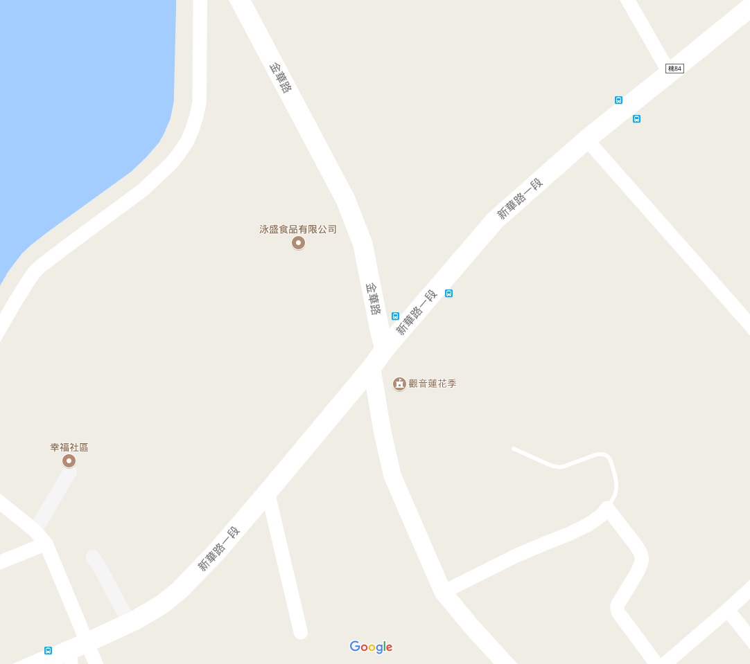

圖例：

禁止臨時停車範圍

20公尺

20公尺

20公尺

20公尺

100公尺

100公尺

150公尺

150公尺

交通管制圖2

